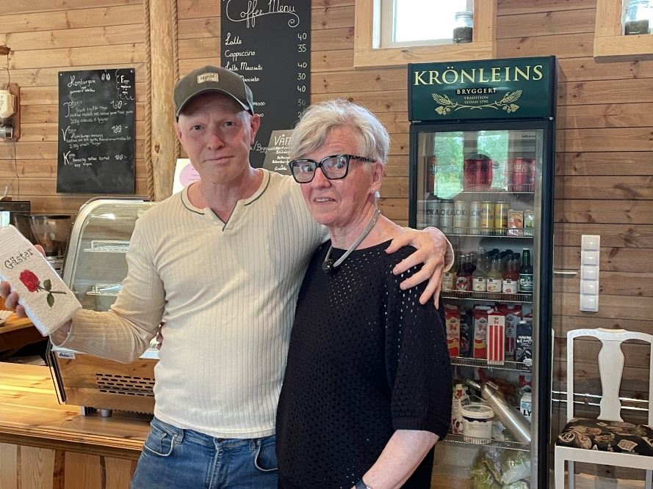Inner Wheels sista möte innan sommaruppehållet ägde rum i Sunnemo ekoby måndagen den 27 maj. Vi serverades deras speciella hamburgare, gjorda på älgkött från bygden och bröd bakat av eget spannmål. Måltiden avslutades med kaffe och morotskaka.

Gårdens grundare, Johan Erle, berättade sedan om hur verksamheten startade och vilka hans idéer och tankar med gården är. Johan köpte gården 2017. Den omfattar 67 hektar, ung. hälften skog, hälften åkermark. Idag bor för det mesta mellan 13- 17 personer i byn, något fler sommartid. Här får man bo utan kostnad mot att man hjälper till med gårdens olika projekt. Några väljer att bygga egna bostäder på gårdens mark. Livet på gården bygger på hållbarhet, småskalighet och ekologisk odling. Man odlar bl.a. grönsaker och de fyra sädesslagen, korn, vete, havre och råg.

Johan står för mycket av kostnaderna genom sitt företag, men hoppas att i framtiden kunna få det till ett nollsummespel.

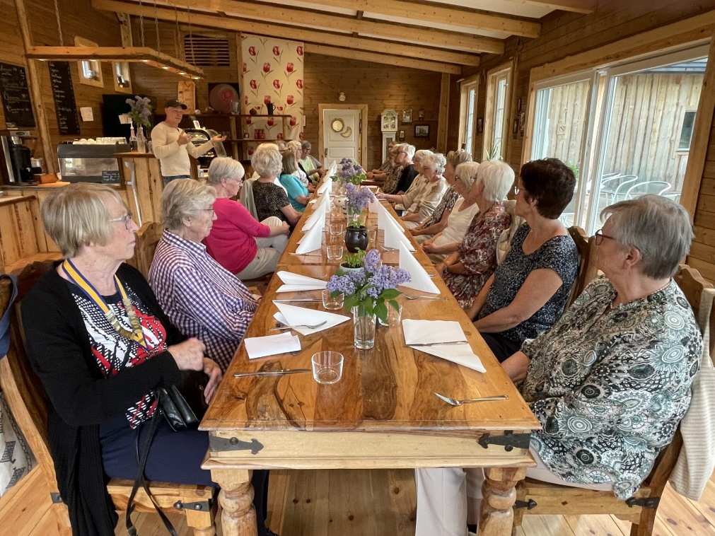Det var 25 nöjda, mätta damer som lämnade Sunnemo ekoby denna ljuvliga försommardag!